（A）

富民县教育体育局文件

富教提案复〔2019〕8 号

富民县教育体育局
关于对县政协九届三次会议
第074号提案的答复

张华委员：
您提出“关于中小学生汉字使用不规范现象亟待引起重视的提案”，已交我们研究办理，经2019年6月28日与您面商同意，现答复如下：
一、提案中“关于在作业和考试书写中不能使用网络语言”的建议
网络语言，在学生的作业和考试中屡见不鲜，一些网络流行语因其简洁、形象、生动的特点，深入人们生活，成为日常用语的一部分。当然，也出现了一些不规范、不健康的网络用语，这不仅对网络语言自身，更对社会语言生活产生了不良影响。
教育部、国家语委已经注意到了这个问题，在《国家中长期语言文字事业改革和发展规划纲要（2012—2020年）》《国家语言文字事业“十三五”发展规划》中，将“语言文字规范化建设”作为头条列入“重点工作”，提出要引导网络、手机等新媒体规范使用语言文字，纠正语言文字使用不规范的现象，引导社会语言生活健康发展。目前，教育部语言文字应用管理司也正组织专家会同有关部门研究网络用语的分类及推荐用语规范。同时注重完善法律法规，加强依法监管。
在今后的工作中，县语委办和教科研信息中心将引导教师充分认识网络语言对丰富语言发展所起的积极作用，也要看到其不规范、不健康的一面。强化对学生规范用字用语的指导，强化对祖国传统文化的传承。
二、提案中关于“汉字书写课作为必修课纳入中小学教材，并以每周必修课时的方式固定下来；将软硬笔书法课纳入中小学课堂教学之中，配备专职书法课教师提供指导”的建议
识字、写字是阅读和写作的基础，也是贯穿整个义务教育阶段的重要的教学内容。一直以来，我局高度重视中小学生规范使用汉字和规范使用语言的教育教学工作，认真贯彻落实《义务教育语文课程标准（2011版）》及《中小学书法教育指导纲要》要求，着力于“让每一个学生写好汉字”。一是通过《富民县教育局关于小学按大小课排课的规定》（富教局〔2009〕17号）将写字课纳入小学课程表，做到每周安排1节写字课。二是认真落实写字教学任务。目前，小学各年级语文教科书后都将写字列为每课的学习任务之一，同时，各年级都配有相应的《写字》，三年级以上配有《书法练习指导》（义务教育三至六年级）。三是每学期检测都将写字教学纳入检测点，占2至3分。我们特别关注在一至六年级每天的语文课中安排10分钟随堂写字练习，并在每次教学研讨课都将写字教学指导作为讨论点，以课堂研讨促写字教学质量的提高。
三、提案中关于“加强校园文化建设，加大对规范使用汉字、传播民族文化通过宣传板、手抄报、专题广播、国学文化大讲堂等多种形式深入宣传推广汉字和汉语文化，大力弘扬中华优秀传统文化，营造良好校园文化环境。”的建议
1．每一年9月的第三周为“全国推普周”，县语委办通过参与一年一度的活动，集中宣传国家语言文字法律法规，联系各语委成员单位，在全社会广泛宣传用规范字，说普通话。去年开始，语委办结合省委、省政府扶贫先扶智，扶智先通语的要求，将推普周宣传活动重点向乡镇、村寨倾斜，学校教师入户调查普通话使用情况，完成调查样本406人（去年完成400人，调查样本已经全部进入国家语委调查库）。语言文字规范化由学校延展到全社会。
2．通过创建全省语言文字规范化示范学校、语言文字规范化达标学校、汉字书写教育特色学校等一系列活动，引导和鼓励广大中小学生规范汉字书写，使用普通话，规范校园用语，提高中小学生汉字的书写、语言的表达水平，营造良好的校园文化氛围。
3．全县中小学根据各自的特点积极开展一系列活动，如教职工朗诵大赛、学生美文朗诵比赛，汉字听写赛，手抄报比赛等等。今年还参加了省教育厅主办的“2019云岭杯中华经典诵写讲大赛”，多方参与，在全县中小学校营造浓厚的传承民族文化的氛围。
通过对《关于中小学生汉字使用不规范现象亟待引起重视的提案》的办理，我们发现了工作中还存在着许多不足，以及解决问题的对策与方法，相信我县中小学生的汉字规范能力有较大的提升，进而推进我县基础教育质量的提高，推进辖区全民规范用字的意识。
感谢您对我县语言文字工作的关心和支持，希望今后继续提出宝贵的意见建议。
联 系 人: 朱泽红
联系电话：13888474568

附：提案办理意见反馈表

富民县教育体育局
2019年7 月2 日

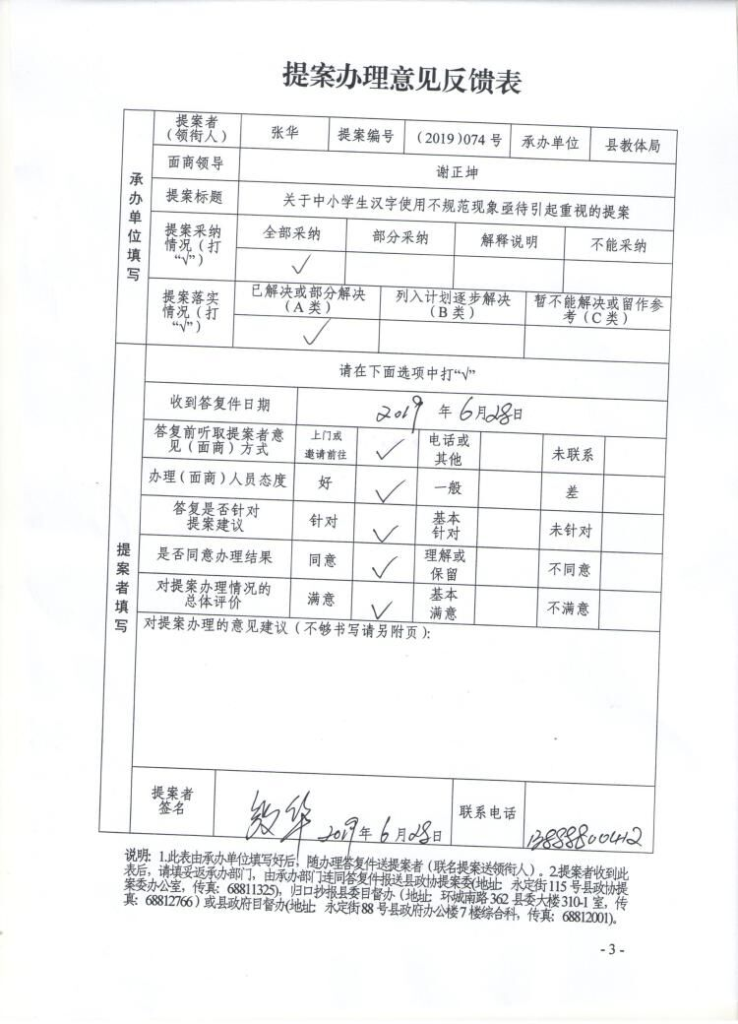

抄送：县政府目督办、县政协提案委
富民县教育体育局办公室 2019年7 月2 日印

